Министерство цифрового развития, связи и массовых коммуникаций Российской Федерации

Федеральное государственное бюджетное образовательное учреждение высшего образования

«Сибирский государственный университет телекоммуникаций и информатики»

(СибГУТИ)

Кафедра РТУ и ТБ

Лабораторная работа 10
по дисциплине «Электротехника, электроника и схемотехника»
тема: «Исследование линейных устройств на операционных усилителях»
вариант 11

Выполнили:  Студенты гр. ИП-312  «29» ноября_2024 г. | Грязин А. В., Дорогин Н. С.  ФИО студента
Проверил:  преподаватель  «__» ноября 2024 г. | Сажнев А. М.  ФИО преподавателя  Оценка _________________

Новосибирск 2024

  - Цель работы:
Цель работы состоит в ознакомлении с характеристиками и параметрами операционных усилителей и их применением в качестве линейных устройств: усилителя, сумматора, дифференциатора, интегратора.

  - Описание лабораторных установок:
Инвертирующий и неинвертирующий усилитель:
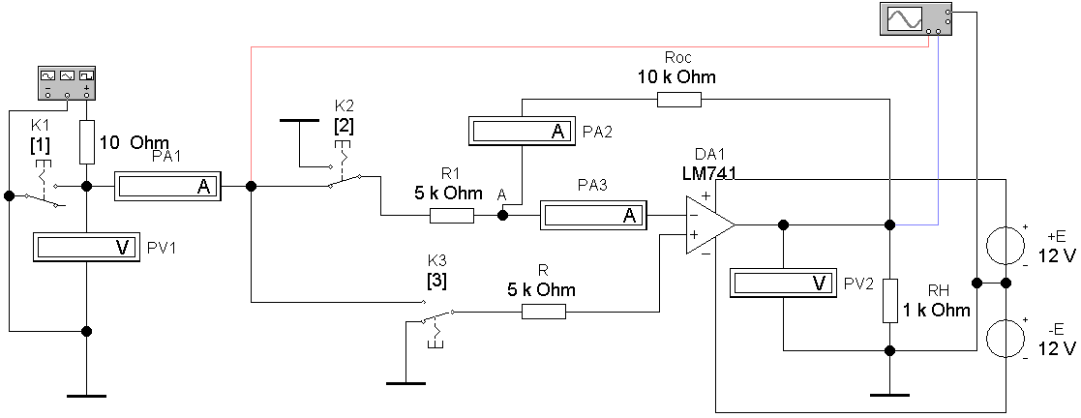
Модель включает следующие элементы:
- функциональный генератор для подачи на вход усилителя гармонического сигнала заданной частоты f и амплитуды U1;
- ключи K2 и K3 служат для получения инвертирующего усилителя (K2 и K3 в нижнем положении) и неинвертирующего усилителя (K2 и K3 в верхнем положении);
- инвертирующий или неинвертирующий усилитель образуются операционным усилителем DA1, входным резистором R1, резистором отрицательной обратной связи R_{ос};
- нагрузочный резистор RН;
- измерительные приборы (PV1 – измеряет входное напряжение U_{вх}; PV2 – измеряет выходное напряжение U_{вых}; PA1 – измеряет входной ток I_{вх} ; PA2 – измеряет ток обратной связи I_{ос} ; PA3 – измеряет ток ОУ I_{оу};
- ключ K1 служит для получения “виртуального замыкания” входов ОУ (K1 в верхнем положении);
- осциллограф для наблюдения входного и выходного сигналов инвертирующего усилителя. Первый луч осциллографа (канал А) всегда подключен ко входу ОУ, второй (канал В) – к выходу.

Суммирующий трансформатор:
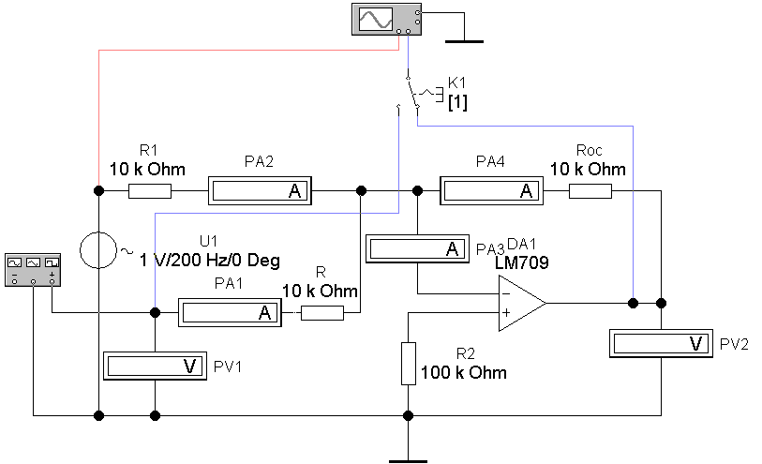
Модель содержит следующие элементы:
- источник напряжения переменного тока U1 частотой f1;
- функциональный генератор для подачи на вход усилителя гармонического сигнала заданной частоты f и амплитуды Um;
- суммирующий усилитель, образуемый операционным усилителем DA1, входным резистором R, резистором R_{ос}, образующим отрицательную обратную связь;
- измерительные приборы:
- PV1– измеряет входное напряжение U_{вх};
- PV2 – измеряет выходное напряжение U_{вых};
- PA1 – измеряет входной ток I₁;
- PA2 – измеряет входной ток I₂;
- PA3 – измеряет ток обратной связи I_{ос} ;
- PA4 – измеряет ток ОУ I_{оу};
- осциллограф для наблюдения входных (U1 и гармонического сигнала с выхода функционального генератора) и выходного напряжений. Первый луч осциллографа (канал А) подключен ко входу ОУ, второй (канал В) – к нагрузке при правом положении ключа K1 и к выходу функционального генератора в левом положении ключа K1.
Дифференцирующий усилитель:
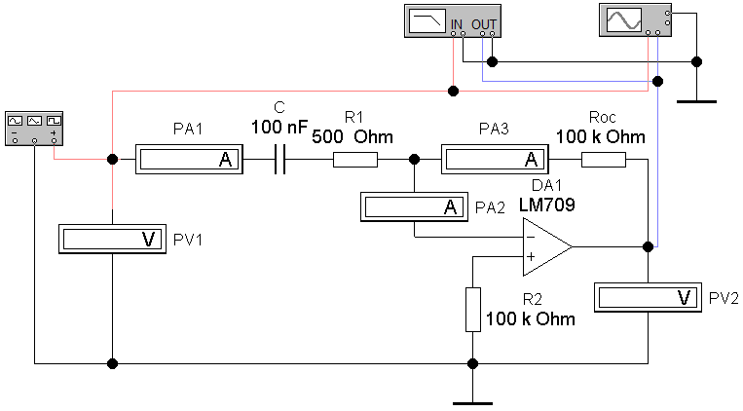
Модель включает следующие элементы:
- функциональный генератор для подачи на вход усилителя гармонического сигнала заданной частоты f и амплитуды Um;
- дифференцирующий усилитель, образуемый операционным усилителем DA1, входным резистором R1, резистором R_{ос}, образующим отрицательную обратную связь;
- измерительные приборы (PV1 – измеряет входное напряжение U_{вх}; PV2 – измеряет выходное напряжение U_{вых}; PA1 – измеряет входной ток I_{вх}; PA2 – измеряет ток ОУ I_{оу}; PA3 – измеряет ток обратной связи I_{ос} ;
- осциллограф для наблюдения входного и выходного сигналов инвертирующего усилителя. Первый луч осциллографа (канал А) подключен к источнику входного сигнала, второй (канал В) – к нагрузке ОУ;
- измеритель АЧХ и ФЧХ для наблюдения АЧХ (нажата кнопка MAGNITUDE) и ФЧХ (нажата кнопка PHASE) дифференцирующего усилителя при логарифмической (кнопка LOG, включена по умолчанию) или линейной (кнопка LIN) шкале по осям Y (VERTICAL) и X (HORIZONTAL).

Интегрирующий усилитель:
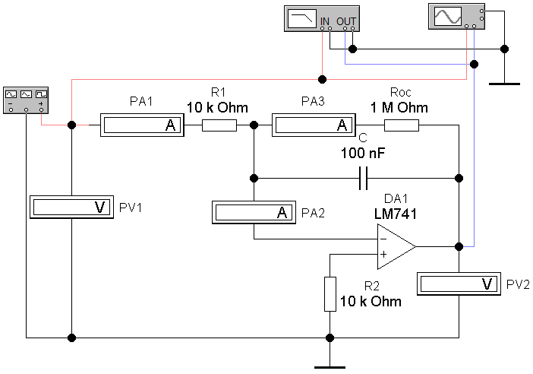
Модель включает следующие элементы:
- функциональный генератор для подачи на вход усилителя гармонического сигнала заданной частоты f и амплитуды Um;
- интегрирующий усилитель, образуемый операционным усилителем DA1, входным резистором R1, резистором R_{ос}, образующим отрицательную обратную связь;
- измерительные приборы (PV1– измеряет входное напряжение U_{вх}; PV2 – измеряет выходное напряжение U_{вых}; PA1 – измеряет входной ток I_{вх}; PA2 – измеряет ток ОУ I_{оу}; PA3 – измеряет ток обратной связи I_{ос} ;
- осциллограф для наблюдения входного и выходного сигналов инвертирующего усилителя. Первый луч осциллографа (канал А) подключен к источнику входного сигнала, второй (канал В) – к выходу ОУ;
- измеритель АЧХ и ФЧХ для наблюдения АЧХ (нажата кнопка MAGNITUDE) и ФЧХ (нажата кнопка PHASE) дифференцирующего усилителя при логарифмической (кнопка LOG, включена по умолчанию) или линейной (кнопка LIN) шкале по осям Y (VERTICAL) и X (HORIZONTAL).

  - Ход работы:
Исследование инвертирующего и неинвертирующего усилителя:
Измерения токов для проверки соотношений:
№ п/п | I_{вх}, мА  PA1 | I_{ос}, мА  PA2 | I_{оу}, мА  PA3
1
2

Коэффициент усиления для инвертирующего усилителя:
K(u рас) = -R(ос)/R(1)
R(ос) = …
R(1) = …
K(u рас) = …

Коэффициент усиления для неинвертирующего усилителя:

K(u рас) = 1 + R(ос)/R(1)
K(u рас) = …

Действующие значения напряжений:
U(вх) = …
U(вых) = …

Экспериментальные значения коэффициента усиления:
K(u эксп) = U(вых)/U(вх)
K(u эксп) = …

Временные диаграммы входного и выходного сигналов усилителя:
…

Исследование суммирующего усилителя:
Результаты измерений суммирующего усилителя:
U_{вх}, В (PV1) | U_{вых}, В (PV2) | I₁, мА  (PA1) | I₂, мА  (PA2) | I_{ос}, мА  (PA3) | I_{оу}, мА  (PA4)

Временные диаграммы входных сигналов суммирующего усилителя:
…
Временные диаграммы входного и выходного сигналов суммирующего усилителя:
…
Проверка условия алгебраического суммирования входных напряжений:
…

Исследование дифференцирующего усилителя:
Результаты измерений дифференцирующего усилителя:
U_{вх}, В  (PV1) | U_{вых}, В  (PV2) | I_{вх}, мА  (PA1) | I_{ос}, мА  (PA2) | I_{оу}, мА  (PA3)

Экспериментальное значение коэффициента усиления:
K(u эксп) = U(вых)/U(вх)
K(u эксп) = …

Временные диаграммы входного и выходного сигналов дифференцирующего усилителя:
…

Временные диаграммы входного и выходного сигналов дифференцирующего усилителя (гармоническая форма сигнала):
…

Временные диаграммы входного и выходного сигналов дифференцирующего усилителя (для последовательности прямоугольных импульсов):
…

АЧХ и ФЧХ дифференцирующего усилителя:
…

Исследование интегрирующего усилителя:
Результаты измерений интегрирующего усилителя:
U_{вх}, В  (PV1) | U_{вых}, В  (PV2) | I_{вх}, мА  (PA1) | I_{оу}, мА  (PA2) | I_{ос}, мА  (PA3)

Экспериментальное значение коэффициента усиления:
K(u эксп) = U(вых)/U(вх)
K(u эксп) = …

Временные диаграммы входного и выходного сигналов интегрирующего усилителя:
…

АЧХ и ФЧХ интегрирующего усилителя:
…

Временные диаграммы входного и выходного сигналов интегрирующего усилителя (гармоническая форма сигнала):
…

Временные диаграммы входного и выходного сигналов интегрирующего усилителя (для последовательности прямоугольных импульсов):
…

